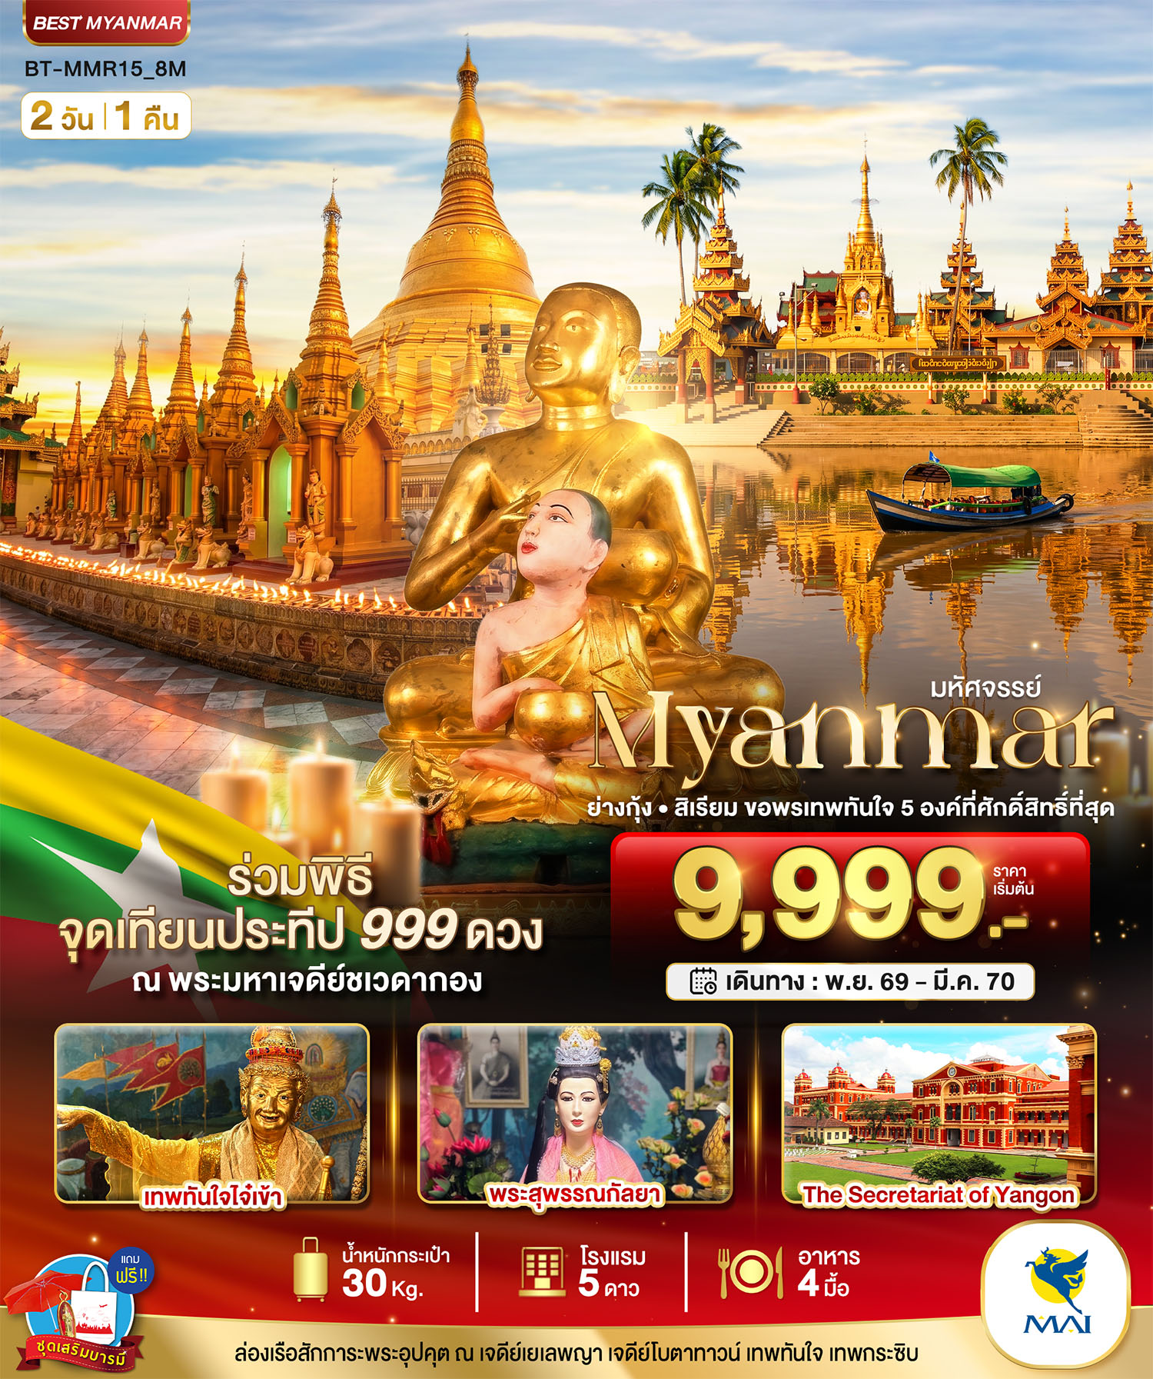
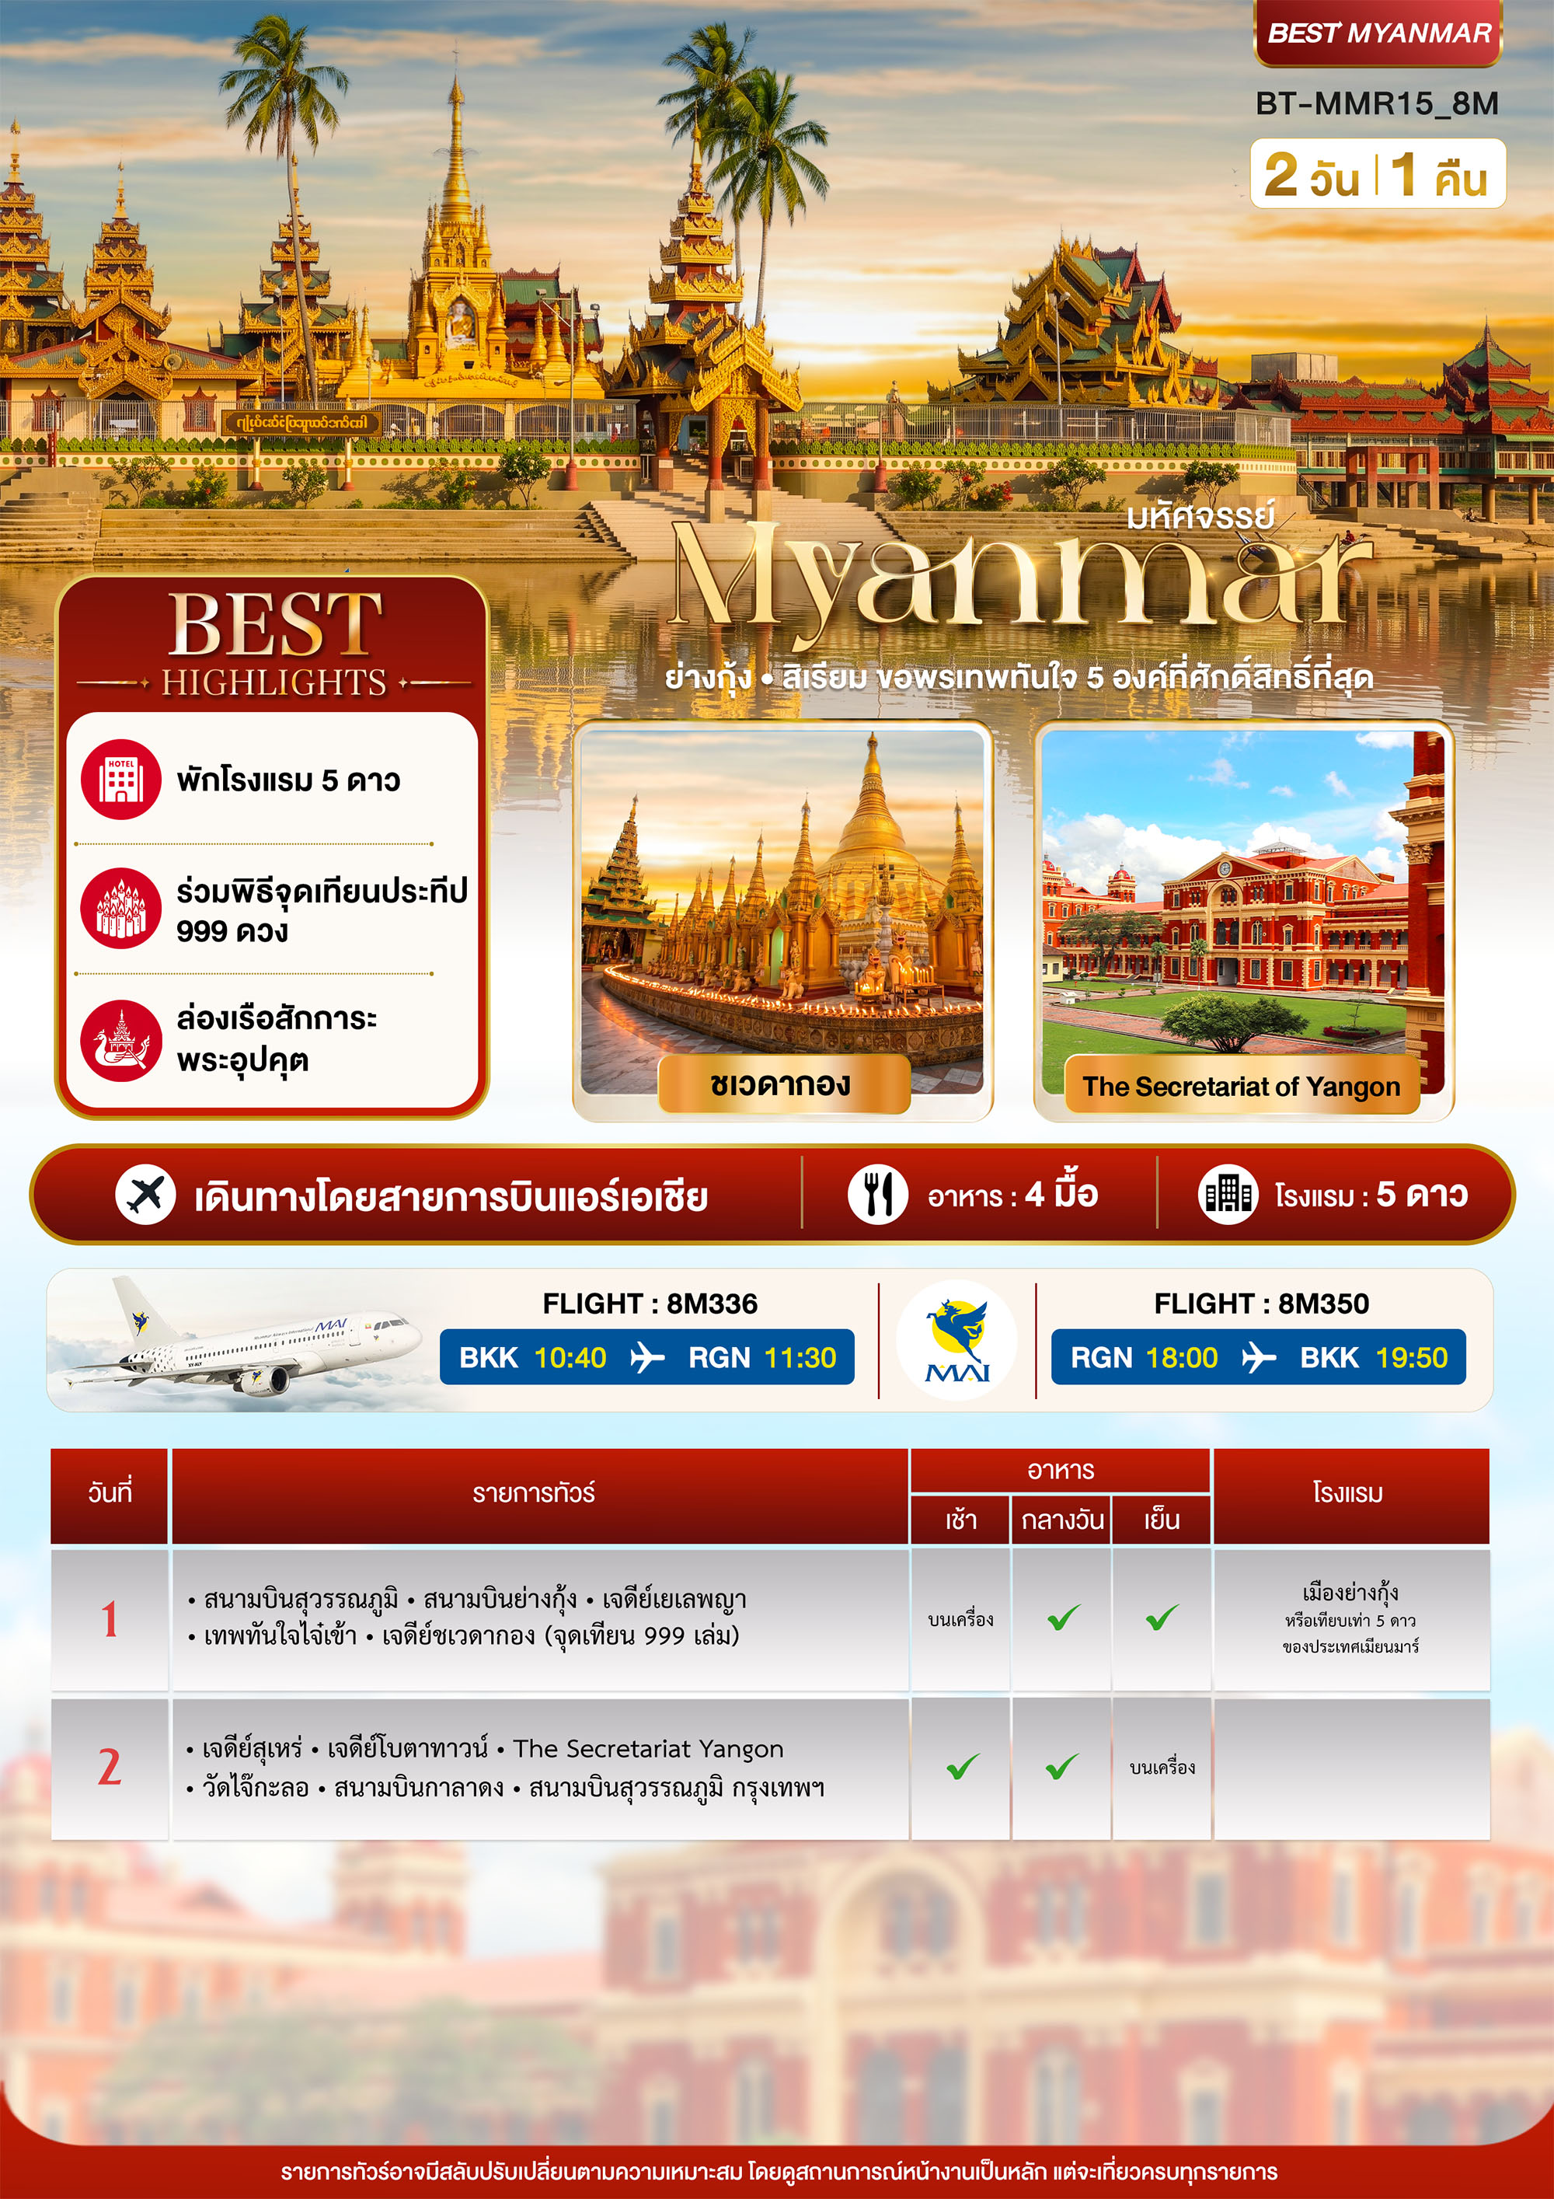

อัตราค่าบริการและเงื่อนไขรายการท่องเที่ยว
ย่างกุ้ง สิเรียม จุดประทีปชเวดากอง 999 ดวง 2 วัน 1 คืน
วันเดินทาง | จำนวน | ผู้ใหญ่ | เด็กไม่มีเตียง | พักเดี่ยว
14-15 พ.ย.69 | 20+1 | 9,999 | 8,999 | 1,000
21-22 พ.ย.69 | 20+1 | 10,999 | 9,999 | 1,000
28-29 พ.ย.69 | 20+1 | 11,999 | 10,999 | 1,000
05-06 ธ.ค.69  (วันหยุด) | 20+1 | 12,999 | 11,999 | 1,000
19-20 ธ.ค.69 | 20+1 | 10,999 | 9,999 | 1,000
31 ธ.ค.69 – 01 ม.ค.70  (วันหยุดปีใหม่) | 20+1 | 12,999 | 11,999 | 1,000
01-02 ม.ค.70  (วันหยุดปีใหม่) | 20+1 | 12,999 | 11,999 | 1,000
02-03 ม.ค.70 | 20+1 | 10,999 | 9,999 | 1,000
23-24 ม.ค.70 | 20+1 | 11,999 | 10,999 | 1,000
30-31 ม.ค.70 | 20+1 | 11,999 | 10,999 | 1,000
06-07 ก.พ.70 | 20+1 | 11,999 | 10,999 | 1,000
20-21 ก.พ.70  (วันหยุด) | 20+1 | 12,999 | 11,999 | 1,000
21-22 ก.พ.70  (วันหยุด) | 20+1 | 12,999 | 11,999 | 1,000
06-07 มี.ค.70 | 20+1 | 11,999 | 10,999 | 1,000
13-14 มี.ค.70 | 20+1 | 11,999 | 10,999 | 1,000
20-21 มี.ค.70 | 20+1 | 11,999 | 10,999 | 1,000
27-28 มี.ค.70 | 20+1 | 11,999 | 10,999 | 1,000

**ราคา INFANT (อายุไม่ถึง 2 ปี บริบูรณ์ ณ วันเดินทางกลับ) ท่านละ 6,000 บาท
อัตรานี้รวมรายการทัวร์และตั๋วเครื่องบินแล้ว**
**โปรแกรมอาจมีการสลับสับเปลี่ยนหน้างานโดยคำนึงถึงประโยชน์ลูกค้าเป็นสำคัญ**
ราคา JOINLAND หักค่าตั๋วเครื่องบินออกท่านละ 3,000 บาท(กรุณาสอบถามเจ้าหน้าที่ก่อนทำการจอง)
ค่าทิปไกด์ท้องถิ่น,พนักงานขับรถ,หัวหน้าทัวร์ตามระเบียบธรรมเนียม รวมทั้งทริป 2,000 บาท/ทริป/ลูกทัวร์ 1 ท่าน
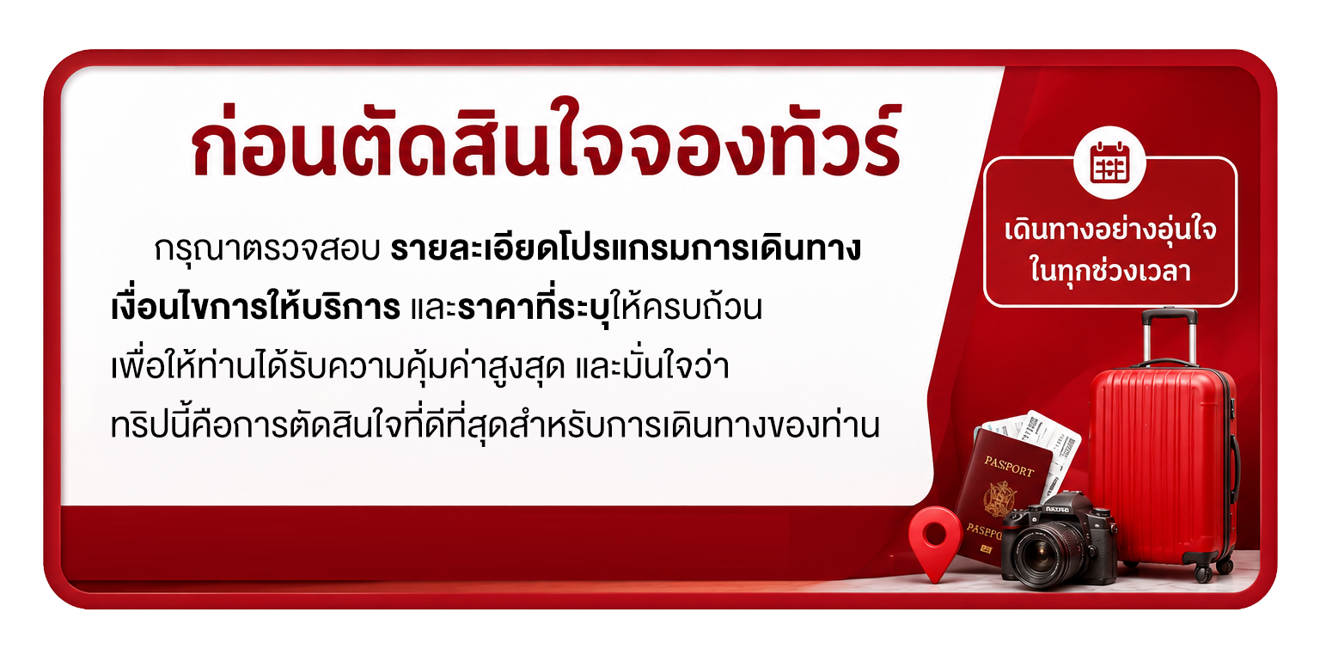

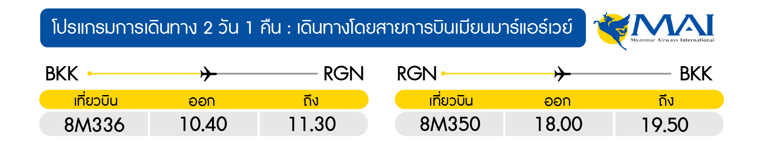

01
DAY

สนามบินสุวรรณภูมิ • สนามบินย่างกุ้ง • เจดีย์เยเลพญา • เทพทันใจไจ๋เข้า • เจดีย์ชเวดากอง (จุดเทียน 999 เล่ม)
(setboxบนเครื่อง/กลางวัน/เย็น)
07.30 น. พร้อมกันที่ สนามบินสุวรรณภูมิ อาคารผู้โดยสารขาออก เคาน์เตอร์สายการบิน MYANMAR AIRWAYS (8M) โดยมีเจ้าหน้าที่อำนวยความสะดวกแก่ทุกท่าน


10.40 น. ออกเดินทางสู่ กรุงย่างกุ้ง ประเทศพม่า โดย เที่ยวบินที่ 8M336 (มีบริการอาหารบนเครื่องไป-กลับ)
11.30 น. เดินทางถึง สนามบินมิงกาลาดง กรุงย่างกุ้ง ประเทศพม่า ผ่านพิธีการตรวจคนเข้าเมืองเป็นที่เรียบร้อยแล้ว (เวลาท้องถิ่นที่พม่าช้ากว่าประเทศไทย 30 นาที)
เที่ยง บริการอาหารกลางวัน ณ ภัตตาคาร
จากนั้น เดินทางสู่ เมืองสิเรียม (Thanlyin) ซึ่งอยู่ห่างจากย่างกุ้งประมาณ 45 กิโลเมตรเมื่อเดินทางถึงสิเรียม ชมความสวยงามแปลกตาของเมือง ซึ่งเมืองนี้เคยเป็นเมืองท่าของโปรตุเกสในสมัยโบราณ ตั้งอยู่ริมฝั่งแม่น้ำย่างกุ้งที่เชื่อมต่อกับแม่น้ำอิระวดี นำท่านนั่งเรือแจวไป-กลับ
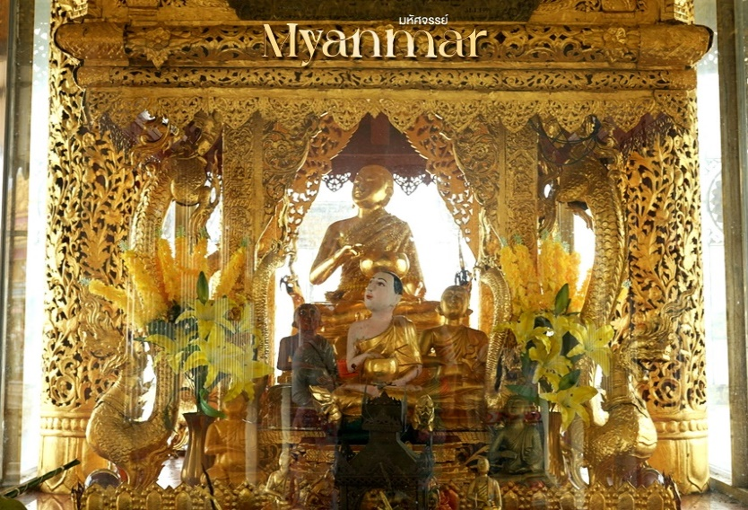
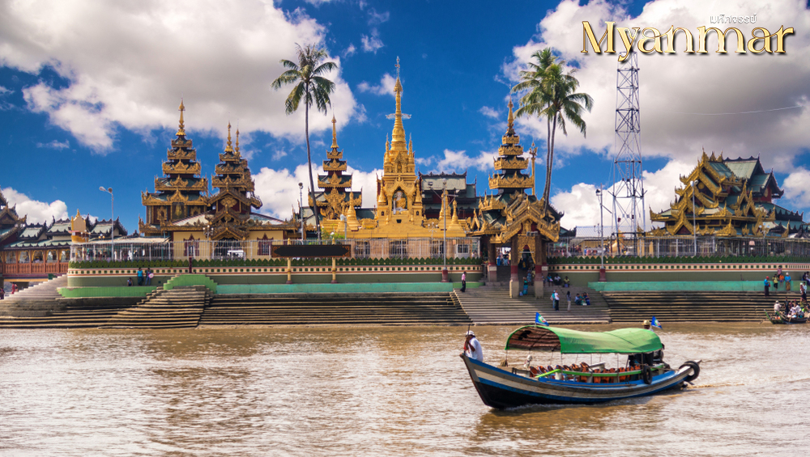
นำท่าน สักการะ พระเจดีย์เยเลพญา(Kyaik Hwaw Wun Pagoda) พระปางมารวิชัยอันงดงามบนเกาะกลางน้ำอายุนับพันปีเป็นที่สักการะของชาวสิเรียม เกาะนี้ไม่ว่าน้ำจะขึ้นสักเท่าไหร่ก็ไม่มีวันน้ำท่วมได้ ที่บริเวณท่าเทียบเรือบนเกาะ นำท่าน ขอพรพระอุปคุตปางจกบาตรเย้ยมาร เป็นที่นับถือของชาวพม่าเชื่อกันว่า พระอุปคุตจะบันดาลให้มีกินมีใช้ ไร้ซึ่งอุปสรรค มีโชคลาภตลอดปี
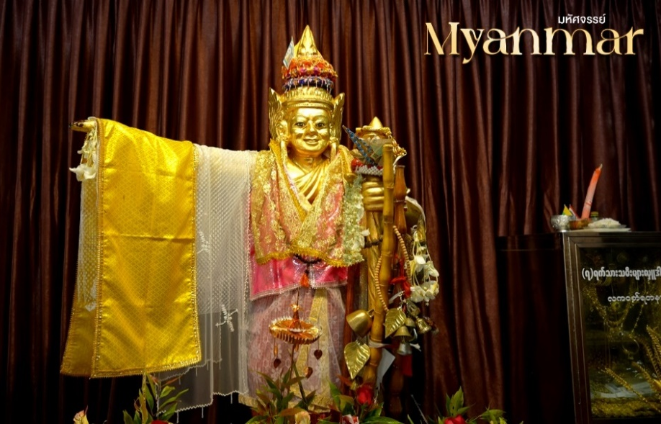
นำท่าน สักการะเทพทันใจองค์ที่ 1 เทพทันใจไจ๊เข้า (KyaikKhauk Pagoda) ว่ากันว่าเป็นองค์เทพทันใจที่เหล่าดาราผู้มีชื่อเสียงมักเดินทางมากราบไหว้กันอย่างมากมาย เจดีย์ไจ๊เข้า ถือได้ว่าเป็นเจดีย์คู่บ้านคู่เมืองของเมืองสิเรียม และยังถือกันว่าเป็นหัวหน้าขององค์เทพทันใจทุกองค์ในประเทศพม่า เพราะถ้าหากที่ใดจะสร้างองค์เทพทันใจนั้น ต้องเดินมาบวงสรวงขออนุญาตก่อนนั้นเอง ซึ่งการขอพรก็จะเหมือนกับทุกๆที่ที่ขอพรได้เพียงแค่ข้อเดียว แต่ที่นี้มักนิยมขอพรเรื่องงาน เรื่องเงิน เรื่องความสำเร็จ ถ้าหากมีโอกาสเดินทางมาเที่ยวเมืองสิเรียม ประเทศพม่าแล้วก็ไม่ควรพลาดที่จะมากราบไหว้ขอพรกัน
จากนั้น นำท่านชมและนมัสการพระมหาเจดีย์ชเวดากอง(Shwedagon Pagoda) พระเจดีย์ทองคำคู่บ้านคู่เมืองประเทศพม่าอายุ 2,500 กว่าปี เจดีย์ทองแห่งเมืองดากองหรือตะเกิง ซึ่งเดิมของเมือง
ย่างกุ้งมหาเจดีย์ที่ใหญ่ที่สุดในพม่า สถานที่แห่งนี้มีลานอธิฐาน จุดที่บุเรงนองมาขอพรก่อนออกรบ
ท่านสามารถนำดอกไม้ธูปเทียน ไปไหว้เพื่อขอพรจากองค์เจดีย์ชเวดากอง ณ ลานอธิฐานเพื่อเสริมสร้างบารมีและสิริมงคล นอกจากนี้รอบองค์เจดีย์ยังมีพระประจำวันเกิดประดิษฐานทั้ง 8 ทิศ
รวมทั้งหมด 8 องค์ หากใครเกิดวันไหนก็ให้ไปสรงน้ำพระประจำวันเกิดตน จะเป็นสิริมงคลแก่ชีวิต
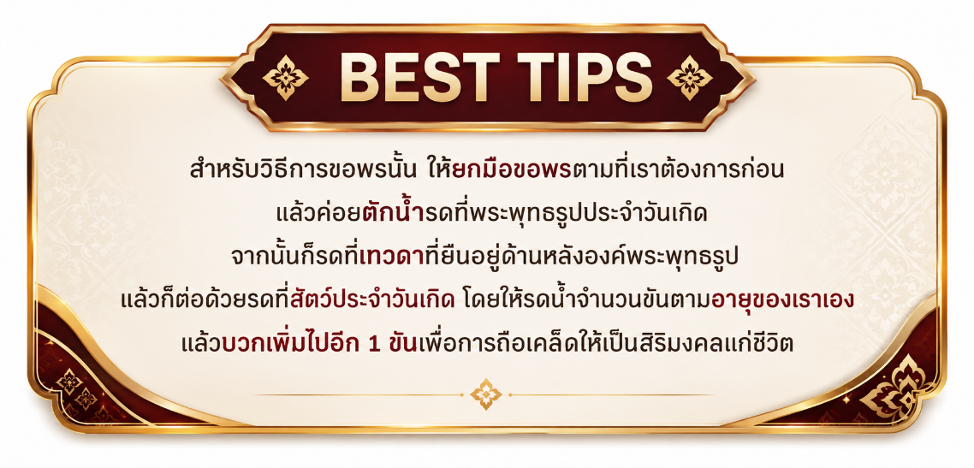
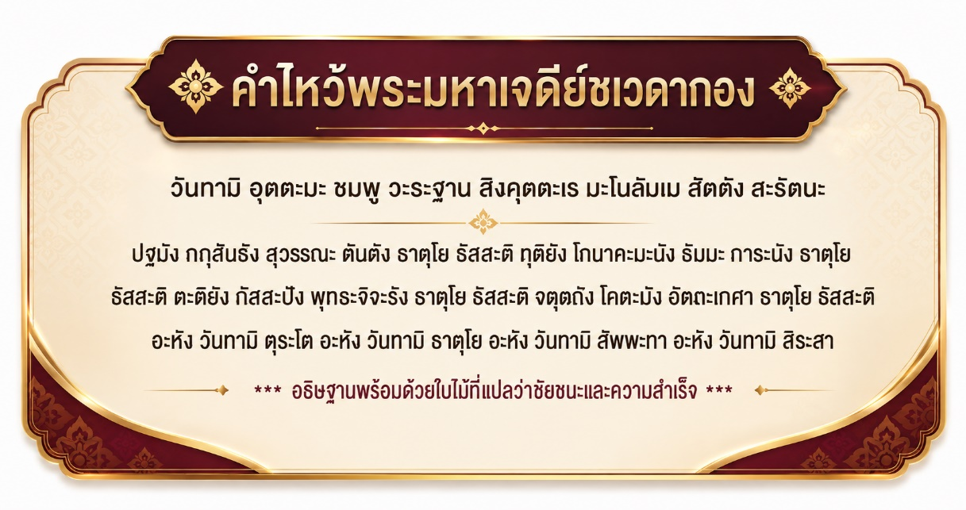
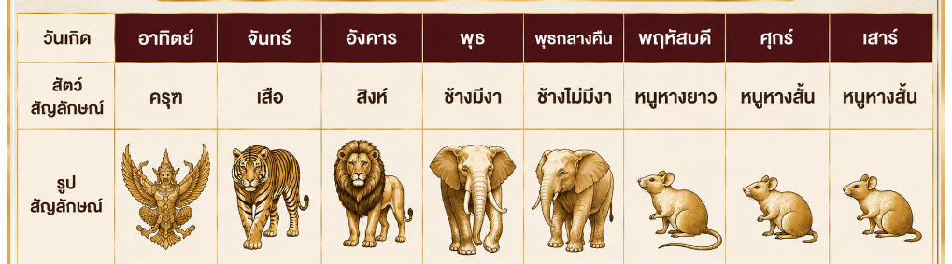
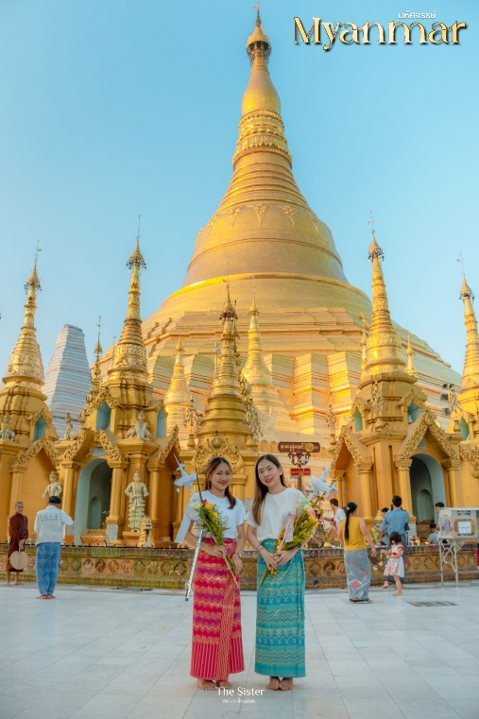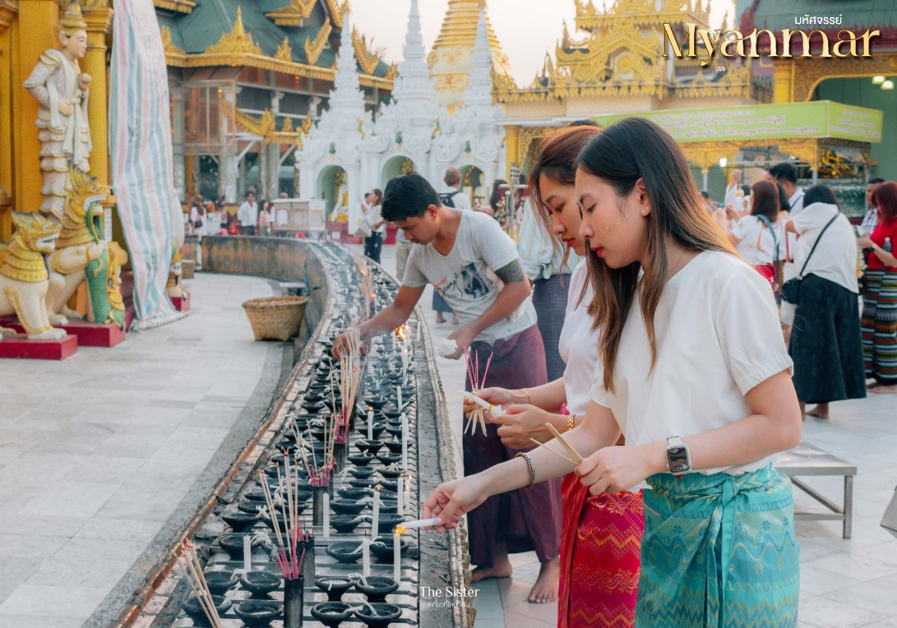
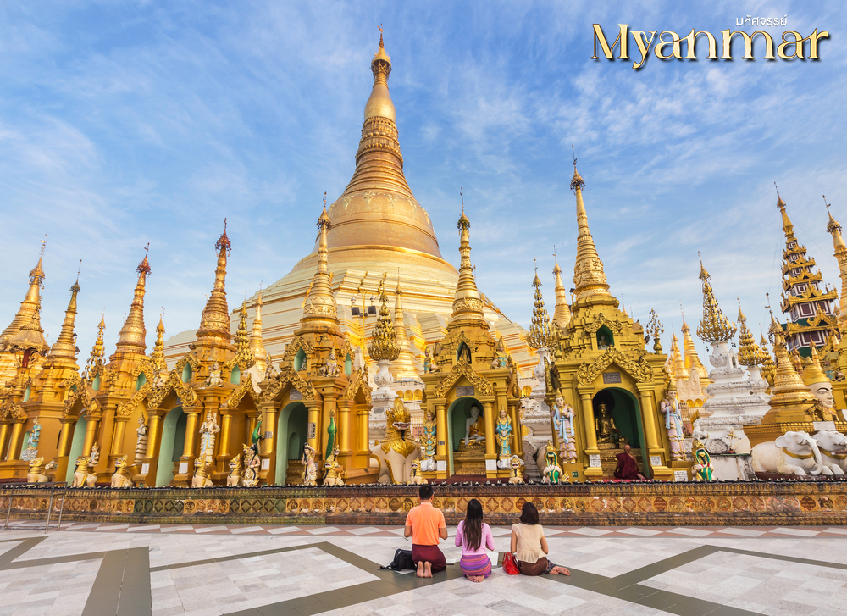
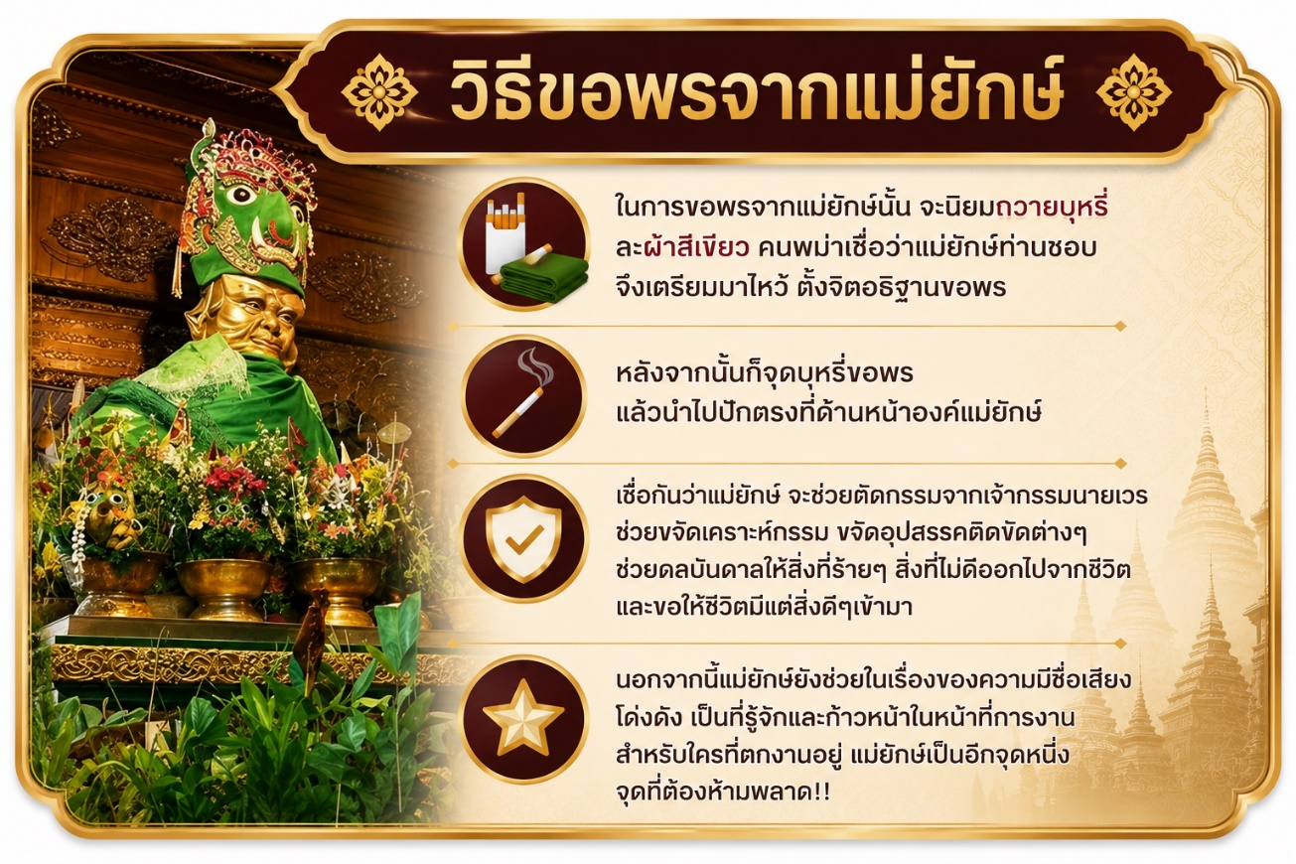
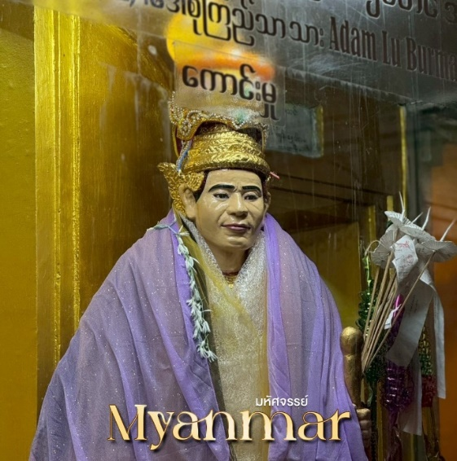
จากนั้น สักการะเทพทันใจองค์ที่ 2 นัตโบโบจี ชเวดากอง “เทพแห่งความสำเร็จที่ขึ้นชื่อเรื่อง ขอไว ได้ไว” อีก1ใน5เทพทันใจที่มีชื่อเสียงของพม่า ขอในเรื่องของการงาน เลื่อนตำแหน่ง หรือธุรกิจรุ่งเรือง

ค่ำ บริการอาหารค่ำ ณ ร้านอาหาร
จากนั้น นำท่านเข้าสู่ที่พัก เมืองย่างกุ้ง 5* หรือเทียบเท่า
02
DAY

เมืองสิเรียม • เจดีย์สุเหร่ • เจดีย์โบตาทาวน์ เทพทันใจ เทพกระซิบ • The Secretariat Yangon • วัดไจ๊กะลอ • สนามบินมิงกาลงดง • สนามบินสุวรรณภูมิ กรุงเทพฯ
(เช้า/กลางวัน/setboxบนเครื่อง)
เช้า บริการอาหารเช้า ณ ห้องอาหารของโรงแรม
นำท่าน เดินทางสู่เมืองสิเรียม จากนั้น นำท่านสักการะเทพทันใจองค์ที่ 3 เจดีย์สุเหล่(Sule Pagoda) ตั้งอยู่ใจกลางเมืองย่างกุ้ง เป็นเจดีย์ทรงแปดเหลี่ยม สีเหลืองทองอร่าม ภายในองค์เจดีย์บรรจุเส้นพระเกศาธาตุของพระพุทธเจ้าเอาไว้ณ เจดีย์แห่งนี้ ยังมีเทพทันใจองค์ที่โตที่สุด ที่ชาวพม่านับถือมากที่สุด และเชื่อกันว่า ขออะไรจากท่าน ท่านจะประทานให้อย่างรวดเร็ว
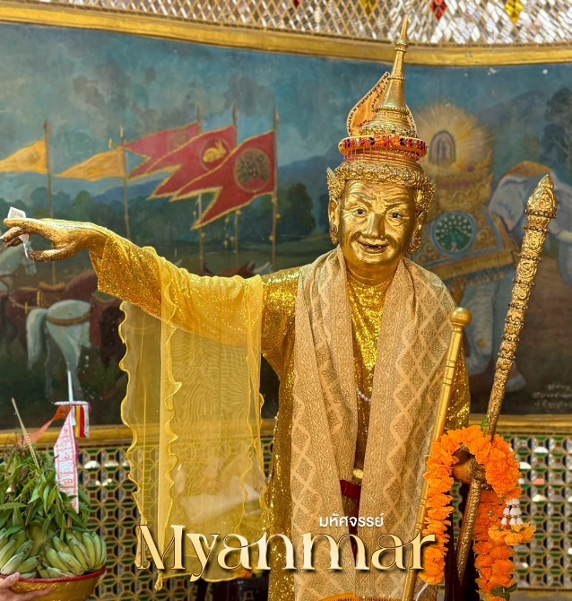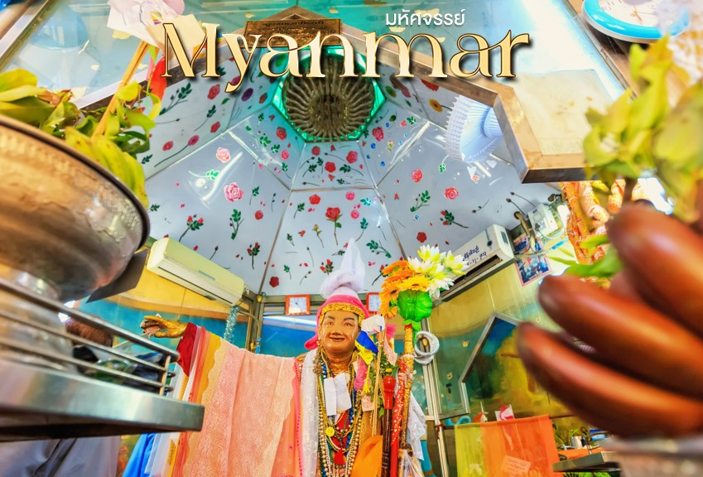
จากนั้น นำท่านชม เจดีย์โบตะทาวน์ สร้างโดยทหารพันนายเพื่อบรรจุพระบรมธาตุที่พระสงฆ์อินเดีย 8 รูป ได้นำมาเมื่อ 2,000 ปีก่อน ในปี 2486 เจดีย์แห่งนี้ถูกระเบิดของฝ่ายสัมพันธมิตรเข้ากลางองค์จึงพบโกศทองคำบรรจุพระเกศาธาตุและพระบรมธาตุอีก 2 องค์ และพบพระพุทธรูปทองเงินสำริด 700 องค์ ภายในเจดีย์ที่ประดับด้วยกระเบื้องสีสันงดงาม และมีมุมสำหรับฝึกสมาธิหลายจุดในองค์พระเจดีย์
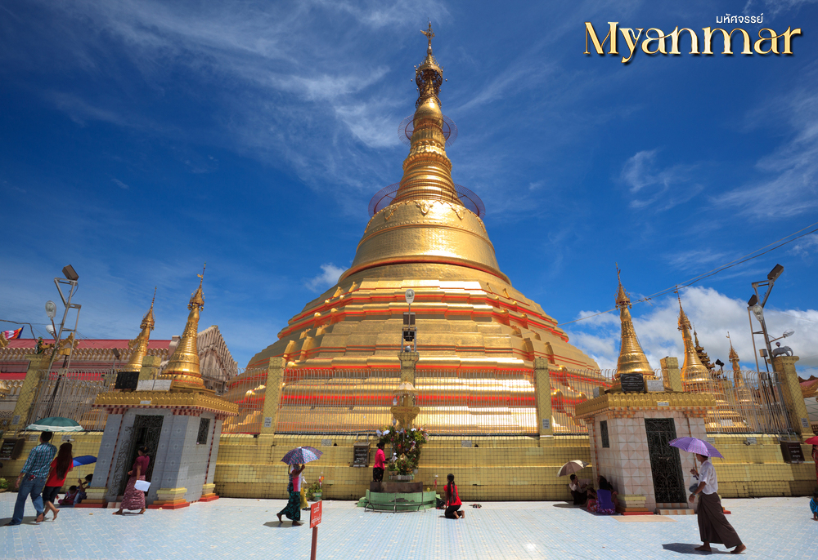
จากนั้น นำท่านสักการะเทพทันใจองค์ที่ 4 พระเทพทันใจ เทพเจ้าศักดิ์สิทธิ์ของชาวพม่าและชาวไทย วิธีการสักการะรูปปั้นเทพทันใจ (นัตโบโบยี) เพื่อขอสิ่งใดแล้วสมตามความปรารถนาก็จะต้องเอาดอกไม้ ผลไม้ โดยเฉพาะมะพร้าวอ่อน กล้วย หรือผลไม้อื่นๆมาสักการะ นัตโบโบยีจะชอบมาก จากนั้นก็ให้เอาเงินจะเป็นเงินดอลล่า/เงินบาทหรือเงินจ๊าดก็ได้ แล้วเอาไปใส่ในมือของนัตโบโบยีสัก 2 ใบ ไหว้ขอพรแล้วดึงกลับมา 1 ใบเอามาเก็บรักษาไว้ จากนั้นเอาหน้าผากไปแตะกับนิ้วชี้ของนัตโบโบยี แค่นี้ท่านก็จะสมตามความปรารถนาที่ขอไว้
จากนั้น สักการะเทพกระซิบ (หรือเรียกอีกชื่อว่าอะมาดอว์เมี๊ยะ) ตามตำนานกล่าวว่า นางเป็นธิดาของพญานาค ที่เกิดศรัทธาในพุทธศาสนาอย่างแรงกล้า รักษาศีล ไม่ยอมกินเนื้อสัตว์ จนเมื่อสิ้นชีวิตไปกลายเป็นนัต ซึ่งชาวพม่าเคราพกราบไหว้กันมานานแล้ว ซึ่งการขอพรเทพกระซิบต้องไปกระซิบเบาๆ ห้ามคนอื่นได้ยิน ชาวพม่านิยมขอพรจากเทพองค์นี้กันมากเช่นกัน การบูชาเทพกระซิบ บูชาด้วยน้ำนม ข้าวตอก ดอกไม้และผลไม้

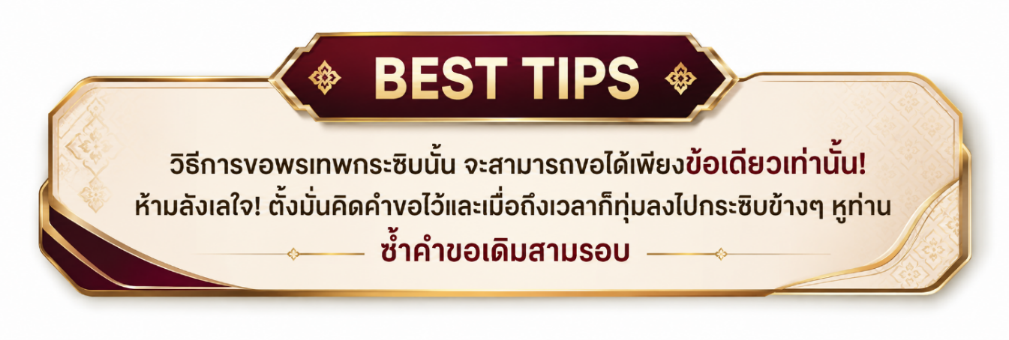
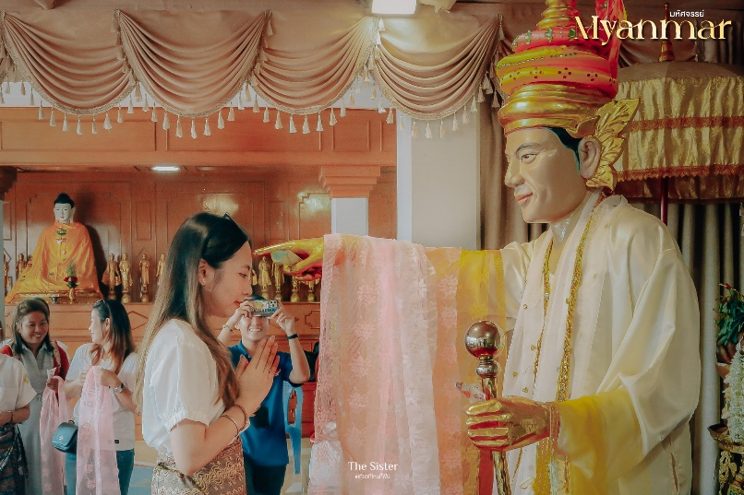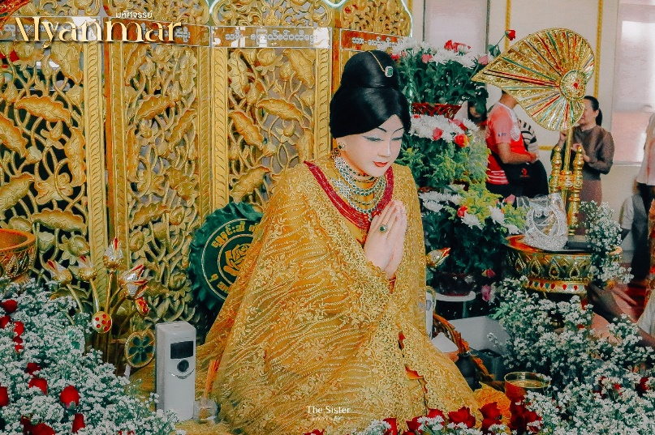
เที่ยง บริการอาหารกลางวัน ณ ร้านอาหาร เมนู!!บุฟเฟ่ต์ HOTPOT
จากนั้น เข้าชมตึกสำนักงานเลขาธิการ (The Secretariat of Yangon) เดิมเคยเป็นที่ทำการของสำนักงานข้าหลวงอังกฤษแห่งพม่า อาคารรัฐสภา และเป็นที่ทำการของคณะรัฐมนตรีพม่าในยุคหลังได้รับเอกราชจากอังกฤษตัวตึกสร้างเป็นรูปตัว U เดิมมี 16 โดม แต่เหลือรอดมา 8 โดม เป็นสถาปัตยกรรมแบบโคโลเนียล ก่อด้วยอิฐแดง เคยเป็นที่ทำงานของนายพลอองซาน บิดาของ ออง ซาน ซูจี ซึ่งถูกลอบสังหารพร้อมคณะรัฐมนตรีอีก 6 คน หลังจากถูกทิ้งร้างมานาน ปัจจุบันบูรณะเสร็จสมบูรณ์เกือบหมดแล้ว เป็นหอศิลป์ แสดงศิลปะ และพิพิธภัณฑ์
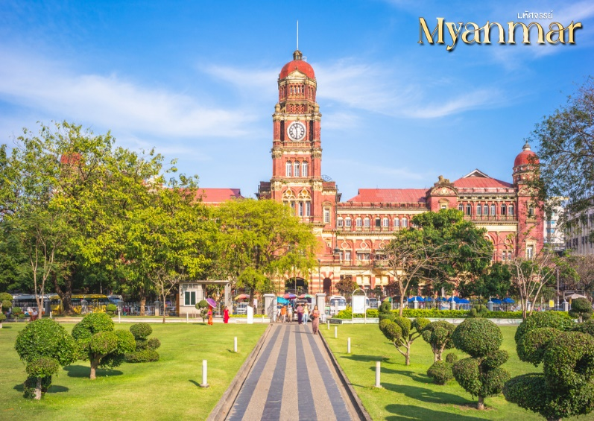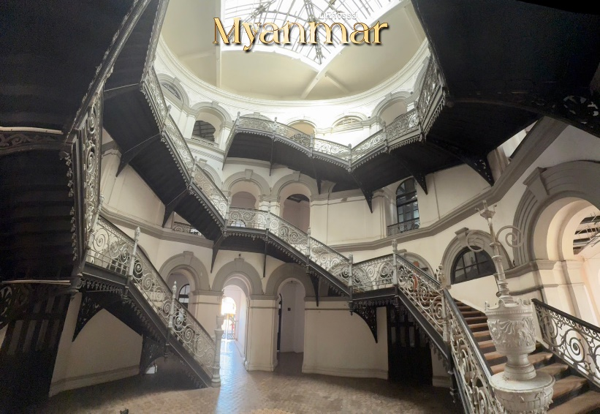
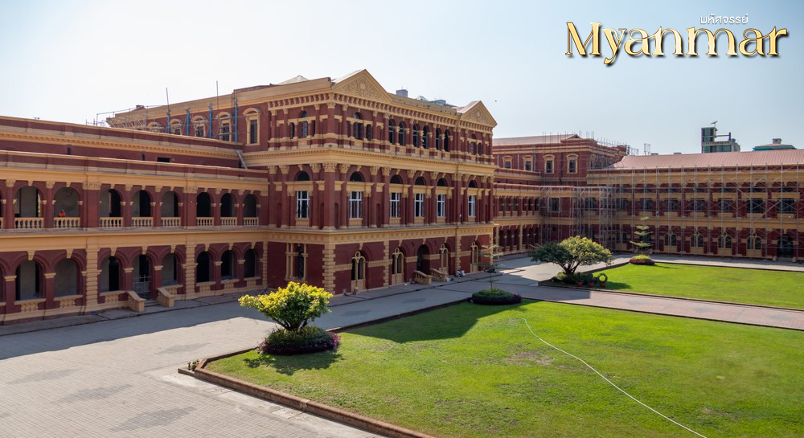
จากนั้น แวะสักการะพระพี่นางสุพรรณกัลยา ณ วัดไจ๊กะลอ (Kyaik-Kalo Pagoda) เป็นเจดีย์เก่าแก่ยุคพระเจ้าอโศกมหาราช (อายุประมาณ 2,000-2,300 ปี) ระหว่างการบูรณะในปี พ.ศ. 2520 ได้มีการพบภาชนะดินเผาบรรจุพระอัฐิในหลุมศพใต้ฐานเจดีย์ ซึ่งมีความเชื่อสืบต่อกันมาว่าเป็นที่ประดิษฐานพระอัฐิของ “พระสุพรรณกัลยา” (อเหมียวโย่ง) นำท่านขอพรเพื่อความเป็นสิริมงงคลและจารึกเกียรติยศของขัตติยนารี ผู้เป็นตำนานแห่งสองแผ่นดิน
นำท่าน สักการะเทพทันใจองค์ที่ 5 เทพทันใจไจ๊กะลอ หรือท่านนัตโบโบยี เชื่อกันว่าขอพรแล้วสำเร็จรวดเร็วทันใจ โดยเฉพาะด้านการงาน การเงิน และโชคลาภ เป็นที่เลื่อมใสของชาวพม่าและนักท่องเที่ยวชาวไทยอย่างมาก
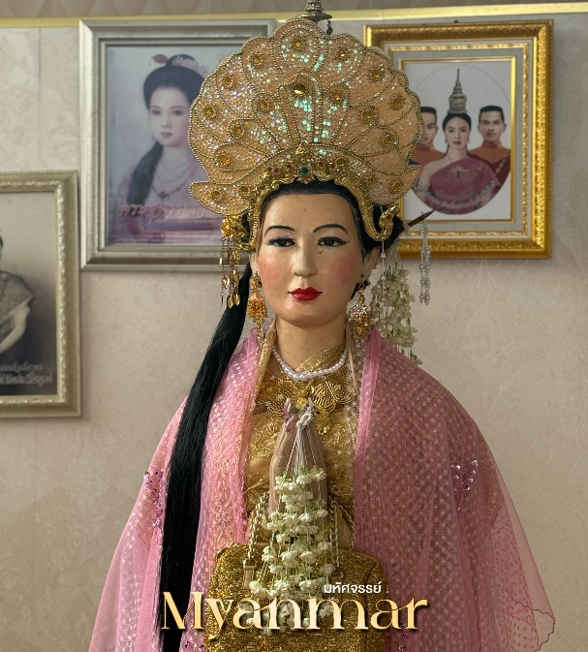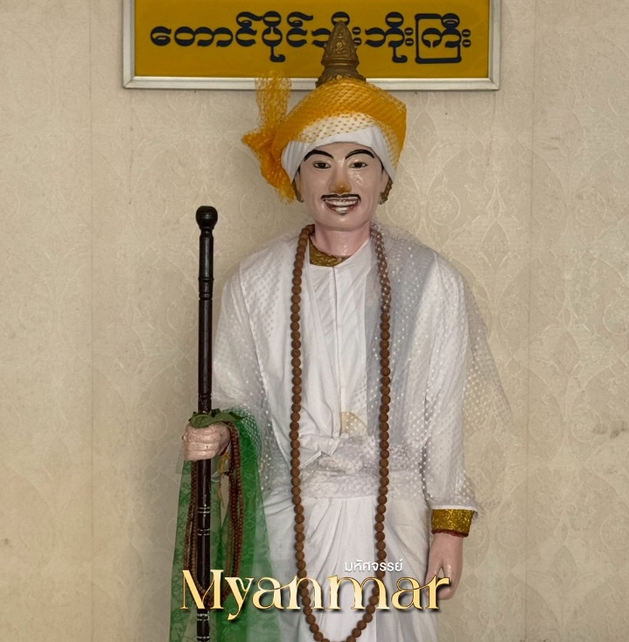
ได้เวลาสมควร นำท่านเดินทางสู่สนามบินย่างกุ้ง
18.00 น. ออกเดินทางสู่ท่าอากาศยานสุวรรณภูมิโดย สายการบินMYANMAR AIRWAYS (8M)
เที่ยวบินที่ 8M350
19.50 น. เดินทางถึงกรุงเทพฯ โดยสวัสดิภาพ พร้อมความประทับใจมิรู้ลืม
--------------------------------------------------------------------------------

